МОМЧИЛО МОМО КАПОР
(1937‒2010)
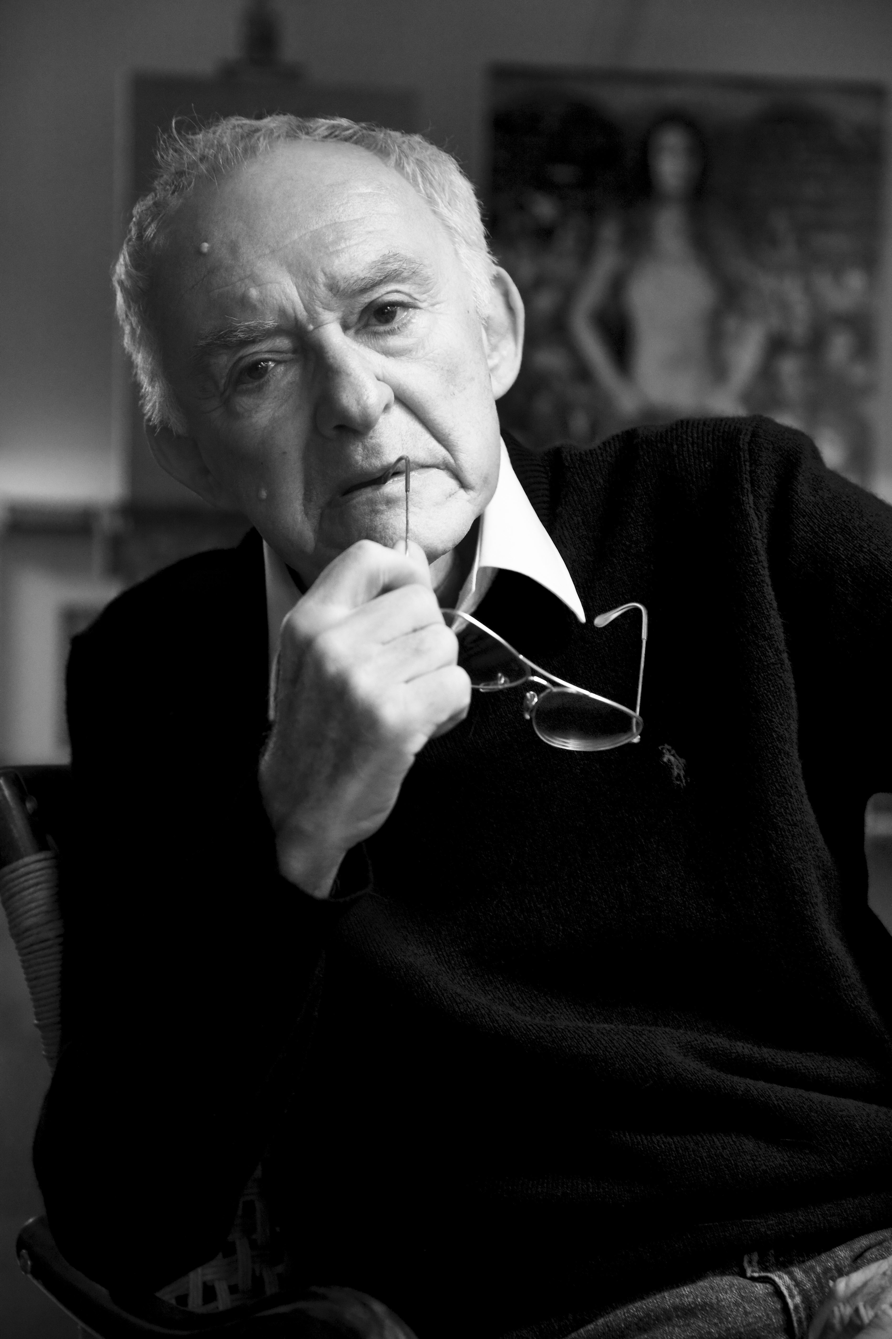
Aкадемик Момчило Момо Капор рођен је 8. априла 1937. у Сарајеву. У родном граду похађао школу (1943–1946) и гимназију(1946–1955), а студије сликарства, у класи Недељка Гвозденовића, на на Академији ликовних уметности у Београду (1956–1961). Радио је као новинар у листу „Југославија експорт” (1963–1976), а потом је био слободни умјетник. Текстове о сликарству, музици, филму и другим темама, те репортаже, цртице, записе, козерије објављивао је у бројним југословенским листовима и часописима. Био је веома плодан, свестран и успјешан стваралац, првенствено у областима књижевности и сликарства.
Његове књиге објављиване су у великим тиражима и у више издања. Критичари и теоретичари књижевности сматрају га једним од родоначелника тзв. џинс-прозе у нашој књижевности, истичући његово мајсторство у владању кратким литерарним формама. Писао је приповијетке, романе, путописе, драмске текстове, радио-драме, сценарије за кратке и дугометражне филмове и био је аутор многобројних телевизијских филмова, музичких и хумористичких емисија и др. Илустровао је већи број својих и књига других писаца. Његова дјела превођена су на француски, руски, њемачки, пољски, чешки, бугарски, мађарски, словеначки и шведски језик.
Током рата на простору бивше СФРЈ, као ратни репортер, извјештавао је из Крајине и Босне и Херцеговине за новине и телевизију. Био је један од уредника листа „Војска Крајине”, а посљедњих година живота био је и колумниста франкфуртских „Вести”.
Објавио је четрдесетак књига, разних жанрова, међу којима су најважније: романи – Foliranti, Zagreb 1975; Beleške jedne Ane, Zagreb 1976; Provincijalac, Zagreb 1976; Ada, Zagreb 1977; Лањски снегови, Београд 1977; Zoe, Zagreb 1978; Una, Zagreb 1981; Зелена чоја Монтенегра, Београд 1992; Последњи лет за Сарајево, Београд 1995; Хроника изгубљеног града, Београд 1996; Чувар адресе, Ниш 2000; Конте, Београд 2003; Исповести – аутобиографски роман, Београд 2008; приче – I druge priče, Zagreb 1973; Hej, nisam ti to pričala, Zagreb 1978; 101 priča, Zagreb 1980; Onda, Beograd 1982; Knjiga žalbi, Beograd 1984; Смрт не боли – приче из последњег рата, Бања Лука 1997; Сарајевске приче, Зрењанин 2001; остали књижевни жанрови – Skitam i pričam (путопис), Beograd 1979; 100 недеља блокаде, Београд 1994; Успомене једног цртача, Бања Лука 1998; Путопис кроз биографију, Београд 2006. и др.
Као сликар, излагао је радове у Загребу, Љубљани, Марибору, Београду, Њујорку, Бостону, Женеви и Бриселу.
Добитник је многобројних награда, као што су: Октобарска награда града Београда (1999), „Светозар Ћоровић”, за најбољу књигу прозе (1999), „Лаза Костић”, за роман године (2001), „Тодор Манојловић”, за роман године (2002), „Бора Станковић”, за роман године (2004), Награда за животно дело Удружења књижевника Србије (2006); Награда Српске књижевне задруге (2008), „Радоје Домановић”, за укупан допринос српској књижевној сатири (2009).
Године 1996. именован је за члана Сената Републике Српске, у првом сазиву. За дописног члана Академије наука и умјетности Републике Српске изабран је 27. јуна 1997, а за редовног 21. јуна 2004. године.
Академик Момо Капор преминуо је 30. марта 2010. године у Београду.

